Оптимизация отображения объектов на экране

Для вывода на экран задается множество объектов: полигонов, полилиний в формате массивов двумерных точек {x, y}. Координаты точек могут быть произвольные. Позиция экрана постоянно меняется. Количество объектов порядка миллиона. В текущий момент времени в экран попадает некоторое подмножество этих объектов. Отрисовывать нужно только их:

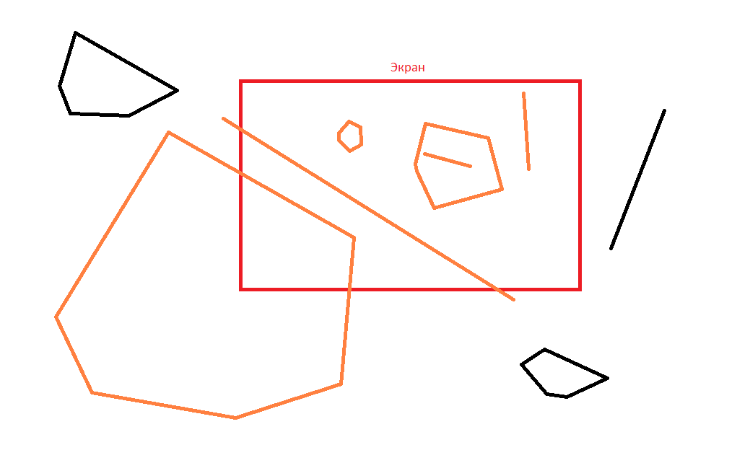

Предложить эффективный способ поиска объектов, которые следует выводить на экран в данный момент времени. Возможна предварительная обработка данных.

Обязательно составление кода по принципам SOLID. Желательно оформить логическую часть в виде библиотеки.

Дать оценку временной сложности функции поиска.

struct Point {

double X;

double Y;

};

//полилиния

class Polyline {

public:

void set_points(const std::vector<Point> aPoints)

{

_points = aPoints;

}

const std::vector<Point>& get_points()

{

return _points;

}

private:

std::vector<Point> _points;

};

//полигон

class Polygon : public Polyline {};

//общий список объектов

std::vector<Polyline> _data;

// поиск по прямоугольной области экрана

std::vector<Polyline> find_objects(std::pair<double, double> aLeftTop, std::pair<double, double> aRightBottom)

{

...

}